КИЇВСЬКИЙ НАЦІОНАЛЬНИЙ УНІВЕРСИТЕТ
ІМЕНІ ТАРАСА ШЕВЧЕНКА
Факультет комп’ютерних наук та кібернетики

Звіт
до лабораторної роботи №3
з дисципліни
«Технології аналізу та візуалізації даних»
Варіант 9

Виконав студент 1-го курсу
ОНП Штучний Інтелект
Ходаков Максим Олегович

Київ – 2026

Мета роботи
Навчитися додавати математичні вирази до підписів осей, заголовків і міток діаграм за допомогою механізму plotmath; освоїти способи об’єднання кількох діаграм у єдине графічне полотно через par(mfrow/mfcol) та layout() з керуванням пропорціями панелей; побудувати й налаштовувати стовпчикові діаграми barplot() з використанням сортування, підписів, виділення окремих стовпчиків і додаткових графічних елементів; зберігати результати у форматах PNG та PDF публікаційної якості.

1. Теоретична частина
У середовищі R система базової графіки (base graphics) забезпечує побудову графіків шляхом послідовного додавання елементів до вже створеного графічного поля. Основною функцією для побудови двовимірних діаграм є plot(), після виклику якої можуть додаватися лінії, точки, підписи, легенди та інші графічні компоненти.
Для оформлення підписів із математичними символами використовується механізм plotmath, який реалізується через функцію expression(). Вона дозволяє застосовувати курсив і жирний шрифт, індекси та степені, грецькі літери (φ, α, β тощо), а також математичні оператори. Це особливо корисно при відображенні формул, тригонометричних функцій і наукових позначень без використання зовнішніх пакетів.
Об’єднання кількох діаграм на одному полотні здійснюється за допомогою параметрів par(mfrow) або par(mfcol), що створюють регулярну матрицю панелей. Для складніших макетів застосовується функція layout(), яка дозволяє задавати довільну структуру панелей та їх відносні розміри.
Стовпчикові діаграми у base R будуються функцією barplot(). Вона підтримує вертикальну та горизонтальну орієнтацію, роботу з векторами та матрицями, налаштування кольорів, меж осей і легенд. Для підвищення інформативності графіків використовуються додаткові елементи: опорні лінії (abline()), напівпрозорі підкладки (rect()), а також текстові анотації (text()).
Для збереження графіків застосовуються графічні пристрої png() та pdf(). При цьому важливо коректно задавати розміри, роздільну здатність і поля, а також завершувати запис командою dev.off().

2. Практична частина

2.1. Математичні анотації (plotmath)
Було побудовано графік синусоїди на інтервалі [−π;π]. Для заголовка та підписів осей використано математичні вирази за допомогою expression(). На осі X відображено значення −π, −π/2, 0, π/2, π. Для кращої візуалізації додано горизонтальні та вертикальні орієнтирні лінії.
Рис. 1 — Графік sin з математичними анотаціями.
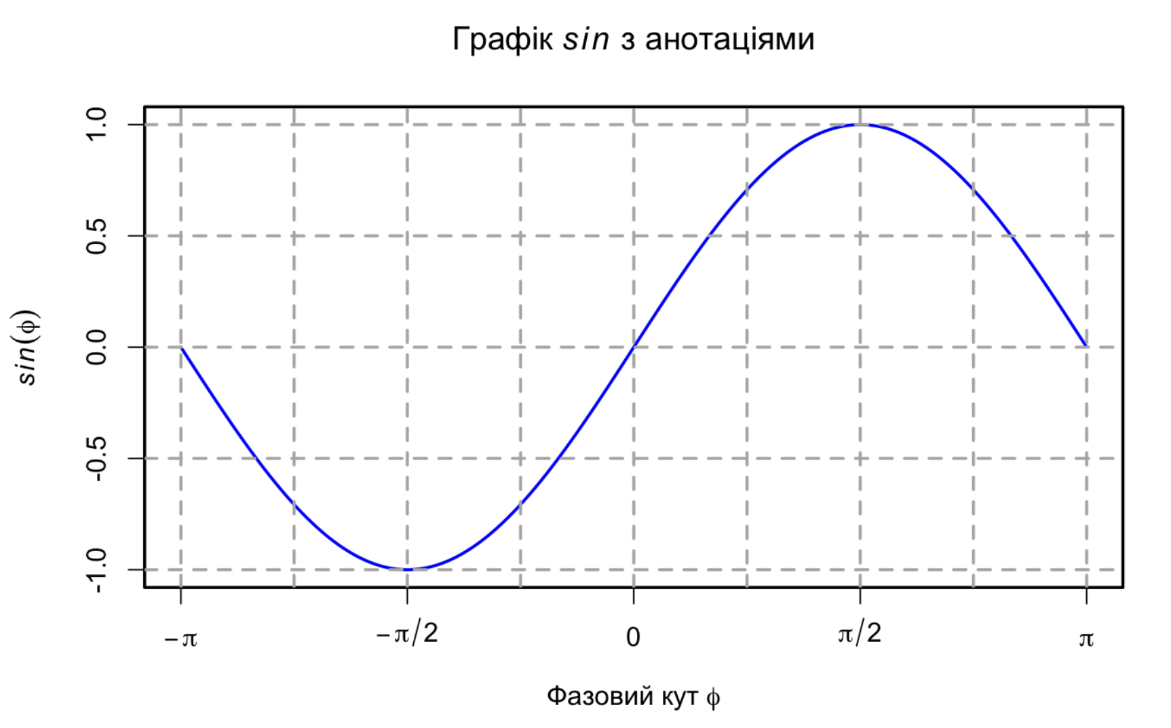

2.2. Об’єднання діаграм через par(mfrow)
Для демонстрації компонування діаграм застосовано par(mfrow = c(2,2)). На одному полотні розміщено чотири графіки: дві діаграми розсіювання, гістограму та boxplot. Такий підхід дозволяє швидко порівнювати різні представлення даних.

Рис. 2 — Композиція з чотирьох діаграм (par(mfrow)).
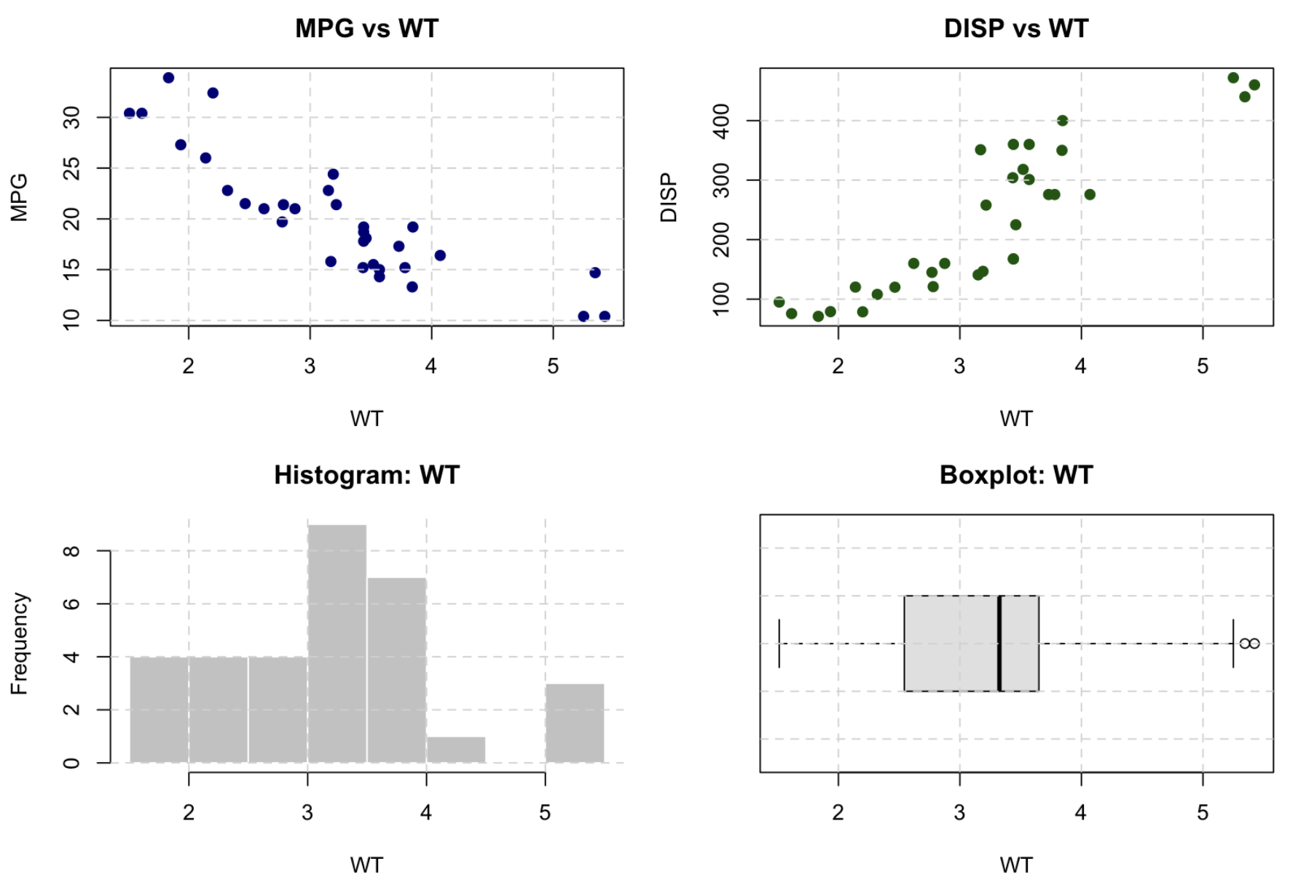

2.3. Об’єднання діаграм через layout()
З використанням layout() створено гнучку композицію з різними пропорціями панелей: верхня панель займає всю ширину, а нижній рядок розділений на дві частини різної ширини. На панелях побудовано гістограми для змінних wt, mpg та disp.
Рис. 3 — Компонування діаграм за допомогою layout().
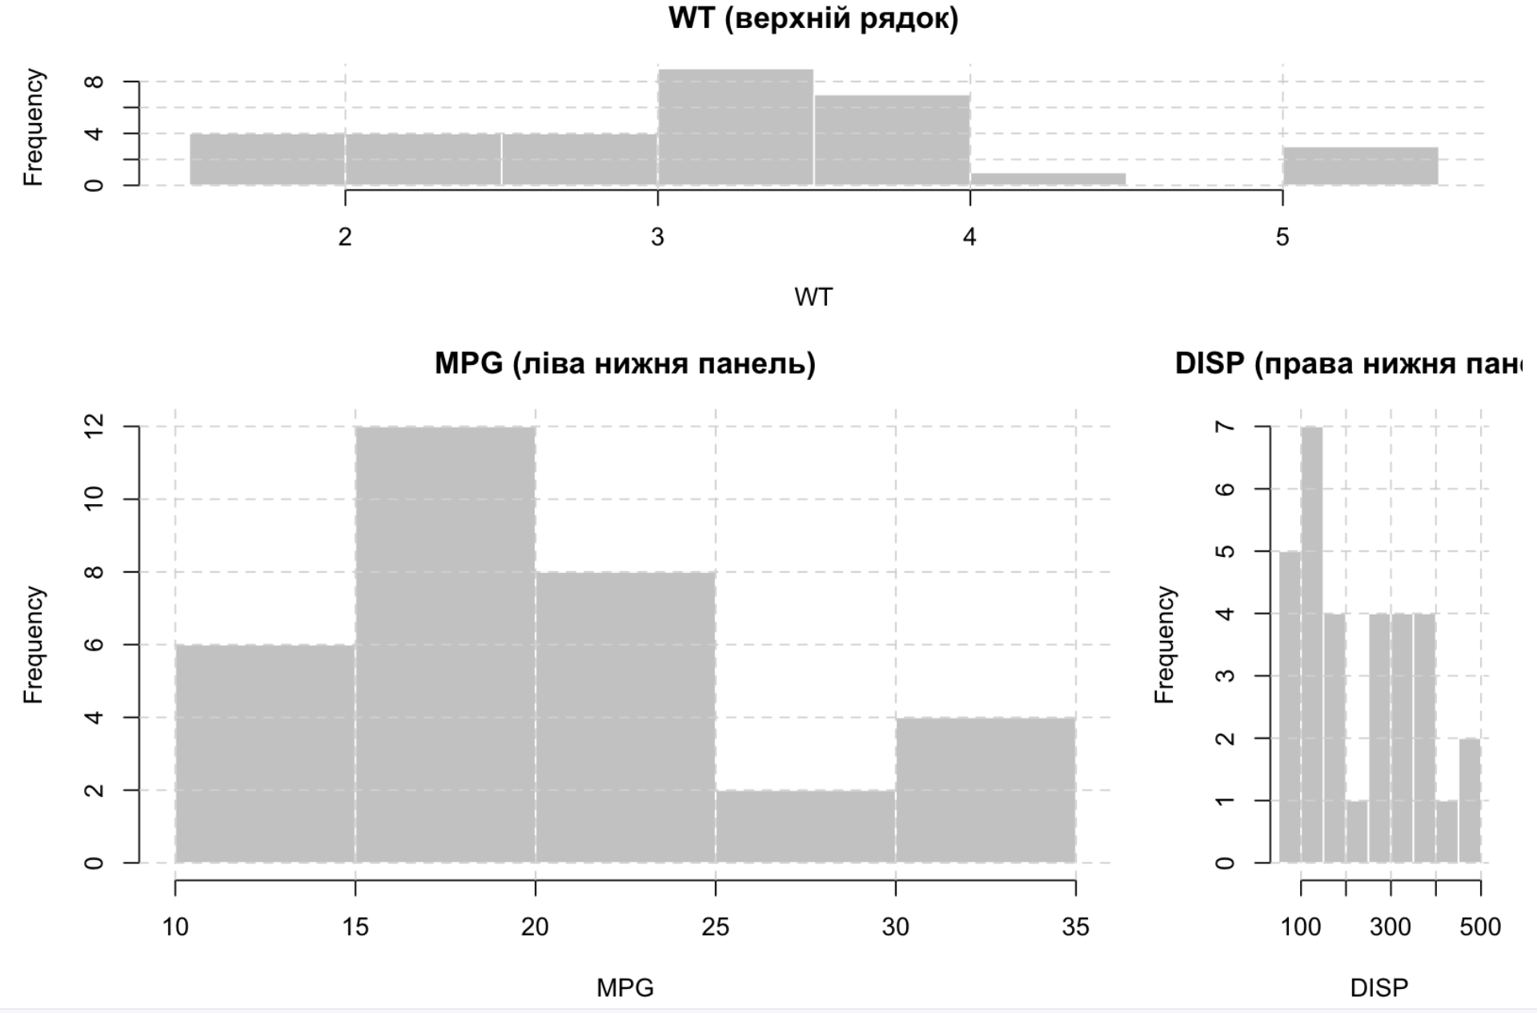

2.4. Стовпчикова діаграма (barplot) з додатковими елементами
Для набору даних з 16 країн виконано сортування значень за зростанням і побудовано горизонтальну стовпчикову діаграму. Окремі країни виділено іншим кольором. Додано підписи країн, числові значення на стовпчиках та опорну вертикальну лінію на рівні 45%.
Для підвищення читабельності реалізовано індивідуальне завдання №9 — підкладку «смуг» за допомогою напівпрозорих прямокутників rect() у діапазонах 0–20–…–100.
Рис. 4 — Горизонтальний barplot з підкладкою rect() та опорною лінією.
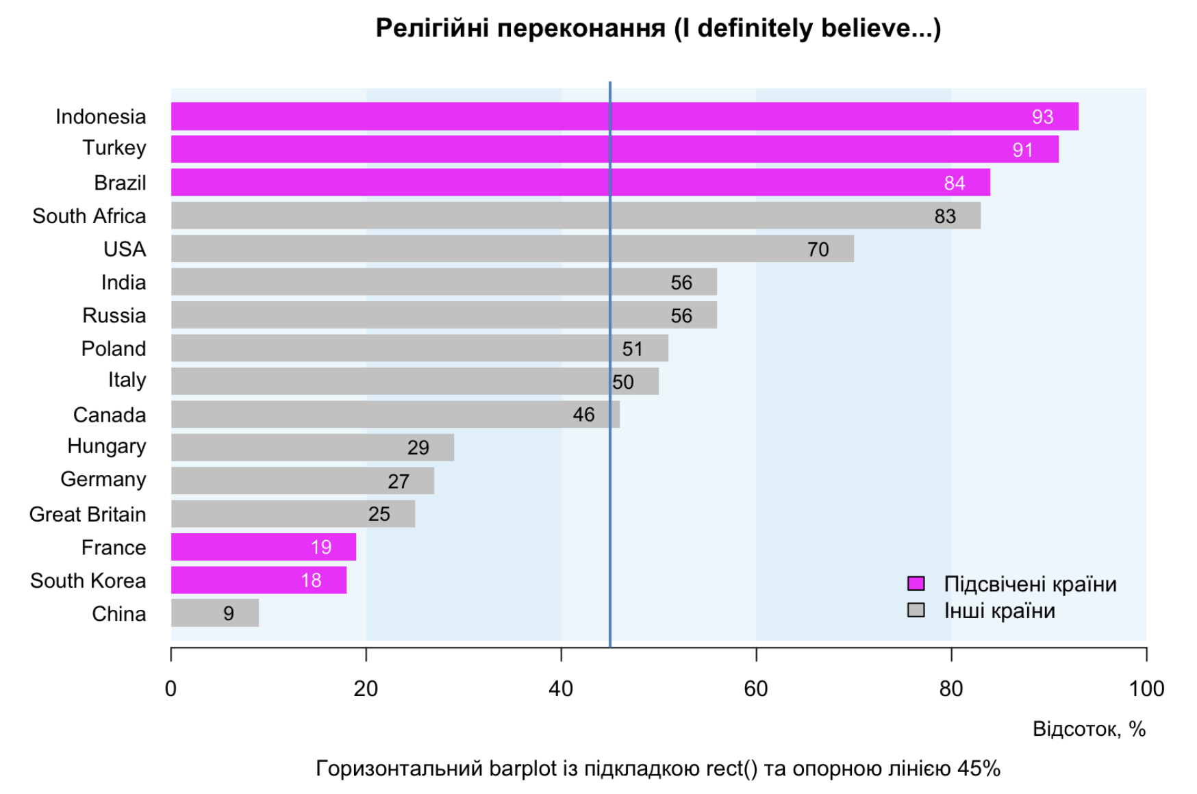

3. Збереження результатів
Усі графіки збережено у форматах PNG та PDF з відповідними параметрами розміру, полів і фону. Це забезпечує можливість використання рисунків як для екранного перегляду, так і для друку та включення у звіти.

4. Контроль виконання
Грецькі літери, індекси та степені у підписах відображено коректно за допомогою plotmath (expression()), зокрема використано символ φ та математичну функцію sin.
Варіанти композиції діаграм відпрацьовано як через par(mfrow), так і через layout() з керуванням пропорціями панелей.
Стовпчикова діаграма barplot() містить підписи категорій, числові значення, шкалу осі, легенду та додаткові графічні елементи (підкладку rect() і опорну лінію).
Результати збережено у форматах PNG та PDF з наперед заданими параметрами, що відповідають вимогам до публікаційної якості графіків.

5. Висновки
У ході лабораторної роботи було опрацьовано використання математичних анотацій у графіках R, зокрема застосування plotmath для оформлення підписів. Практично реалізовано різні способи компонування кількох діаграм на одному полотні та побудову інформативних стовпчикових діаграм з додатковими візуальними елементами. Отримані навички дозволяють створювати якісні графіки для аналізу даних і представлення результатів у звітах та презентаціях.

6. Список літератури
- R Core Team. R: A Language and Environment for Statistical Computing. R Foundation for Statistical Computing.
- Murrell P. R Graphics. Chapman & Hall/CRC.
- Офіційна довідка R: help(plotmath), ?expression, ?par, ?layout, ?barplot, ?rect.

